## Logistic回归与梯度上升算法

Logistic回归是众多分类算法中的一员。通常，Logistic回归用于二分类问题，例如预测明天是否会下雨。当然它也可以用于多分类问题，不过为了简单起见，本文暂先讨论二分类问题。首先，让我们来了解一下，什么是Logistic回归。

1 Logistic回归

Logistic回归一种二分类算法，它利用的是Sigmoid函数阈值在[0,1]这个特性。Logistic回归进行分类的主要思想是：根据现有数据对分类边界线建立回归公式，以此进行分类。其实，Logistic本质上是一个基于条件概率的判别模型(Discriminative Model)。

我们在线性回归中可以得到一个预测值，再将该值映射到Sigmoid函数中，这样就完成了有值到概率的转换，也就是分类任务

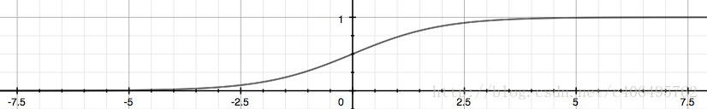

所以要想了解Logistic回归，我们必须先看一看Sigmoid函数 ，我们也可以称它为Logistic函数。它的公式如下：

$$0=w_{0}x_{0}+w_{1}x_{1}+w_{2}x_{2}$$

$$x_{2}=\left(-w_{0}-w_{1}x_{1}\right)∕w_{2}$$

$$h_{θ}\left(x\right)=g\left(θ^{T}x\right)$$

$$z=\left[θ_{0}θ_{1}⋯θ_{n}\right]\left[\begin{aligned}x_{0} \\ x_{1} \\ . \\ . \\ x_{2}\end{aligned}\right]=θ^{T}x$$

$$g_{\left(z\right)}=\frac{1}{1+ⅇ^{-z}}$$

整合成一个公式，就变成了如下公式：

$$h_{θ}\left(x\right)=g\left(θ^{T}x\right)=\frac{1}{1+ⅇ^{-θ^{T}x}}$$

z是一个矩阵，θ是参数列向量(要求解的)，x是样本列向量(给定的数据集)。θ^T表示θ的转置。g(z)函数实现了任意实数到[0,1]的映射，这样我们的数据集([x0,x1,…,xn])，不管是大于1或者小于0，都可以映射到[0,1]区间进行分类。hθ(x)给出了输出为1的概率。比如当hθ(x)=0.7，那么说明有70%的概率输出为1。输出为0的概率是输出为1的补集，也就是30%。

如果我们有合适的参数列向量θ([θ0,θ1,…θn]^T)，以及样本列向量x([x0,x1,…,xn])，那么我们对样本x分类就可以通过上述公式计算出一个概率，如果这个概率大于0.5，我们就可以说样本是正样本，否则样本是负样本。

举个例子，对于"垃圾邮件判别问题"，对于给定的邮件(样本)，我们定义非垃圾邮件为正类，垃圾邮件为负类。我们通过计算出的概率值即可判定邮件是否是垃圾邮件。

那么问题来了！如何得到合适的参数向量θ?

根据sigmoid函数的特性，我们可以做出如下的假设：

$$P\left(y=\left.1\right|x;θ\right)=h_{θ}\left(x\right)$$

$$P\left(y=\left.0\right|x;θ\right)=1-h_{θ}\left(x\right)$$

上式即为在已知样本x和参数θ的情况下，样本x属性正样本(y=1)和负样本(y=0)的条件概率。理想状态下，根据上述公式，求出各个点的概率均为1，也就是完全分类都正确。但是考虑到实际情况，样本点的概率越接近于1，其分类效果越好。比如一个样本属于正样本的概率为0.51，那么我们就可以说明这个样本属于正样本。另一个样本属于正样本的概率为0.99，那么我们也可以说明这个样本属于正样本。但是显然，第二个样本概率更高，更具说服力。我们可以把上述两个概率公式合二为一：

$$P\left(y|x;θ\right)=h_{θ}{\left(x\right)}^{y}{\left(1-h_{θ}\left(x\right)\right)}^{\left(1-y\right)}$$

似然函数： $L\left(θ\right)=\prod_{i=1}^{m}{P\left(y^{\left(i\right)}|x^{\left(i\right)};θ\right)}=\prod_{i=1}^{m}{h_{θ}{\left(x^{\left(i\right)}\right)}^{y^{\left(i\right)}}{\left(1-h_{θ}\left(x^{\left(i\right)}\right)\right)}^{\left(1-y^{\left(i\right)}\right)}}$

对数似然函数： $J\left(θ\right)=logL\left(θ\right)=\sum_{i=1}^{m}{\left[y^{\left(i\right)}\log{h_{θ}\left(x^{\left(i\right)}\right)}+\left(1-y^{\left(i\right)}\right)\log\left(1-h_{θ}\left(x^{\left(i\right)}\right)\right)\right]}$

其中，m为样本的总数，y(i)表示第i个样本的类别，x(i)表示第i个样本，需要注意的是θ是多维向量，x(i)也是多维向量。综上所述，满足J(θ)的最大的θ值即是我们需要求解的模型。

怎么求解使J(θ)最大的θ值呢？因为是求最大值，所以我们需要使用梯度上升算法。如果面对的问题是求解使J(θ)最小的θ值，那么我们就需要使用梯度下降算法。面对我们这个问题，如果使J(θ) := -J(θ)，那么问题就从求极大值转换成求极小值了，使用的算法就从梯度上升算法变成了梯度下降算法，它们的思想都是相同的，学会其一，就也会了另一个。本文使用梯度上升算法进行求解。

2 梯度上升算法

说了半天，梯度上升算法又是啥？J(θ)太复杂，我们先看个简单的求极大值的例子。一个看了就会想到高中生活的函数：

$$f^{'}\left(x\right)=-x^{2}+4x$$

来吧，做高中题。这个函数的极值怎么求？显然这个函数开口向下，存在极大值，它的函数图像为：

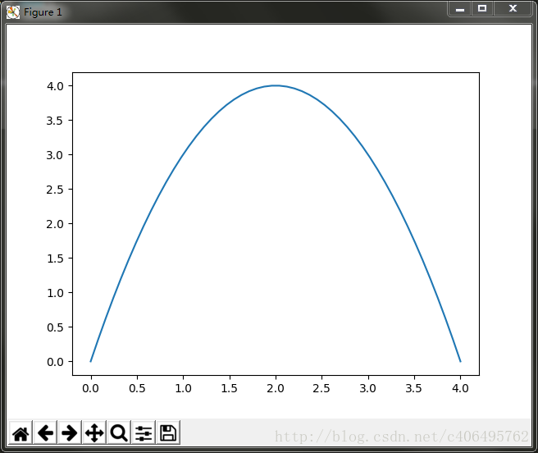

求极值，先求函数的导数：

$$f^{'}\left(x\right)=-2x+4$$

令导数为0，可求出x=2即取得函数f(x)的极大值。极大值等于f(2)=4

但是真实环境中的函数不会像上面这么简单，就算求出了函数的导数，也很难精确计算出函数的极值。此时我们就可以用迭代的方法来做。就像爬坡一样，一点一点逼近极值。这种寻找最佳拟合参数的方法，就是最优化算法。爬坡这个动作用数学公式表达即为：

$$x_{i+1}=x_{i}+α\frac{∂f\left(x_{i}\right)}{x_{i}}$$

其中，α为步长，也就是学习速率，控制更新的幅度。效果如下图所示：

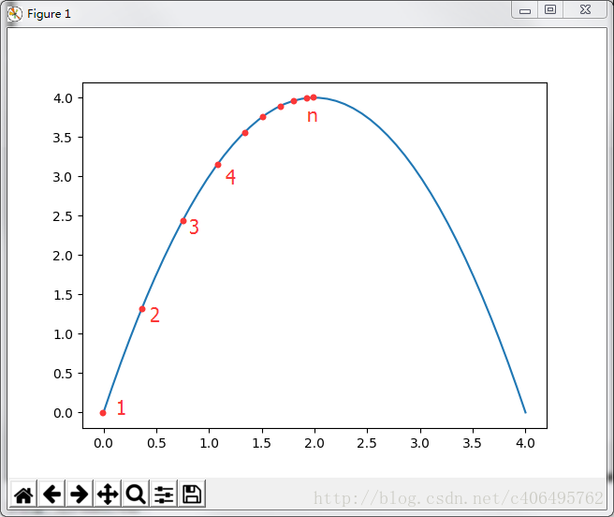

比如从(0,0)开始，迭代路径就是1->2->3->4->…->n，直到求出的x为函数极大值的近似值，停止迭代。这一过程，就是梯度上升算法。那么同理，J(θ)这个函数的极值，也可以这么求解。公式可以这么写：

$$θ_{j+1}=θ_{j}+α\frac{∂f\left(θ_{j}\right)}{θ_{j}}$$

由上小节可知J(θ)为：

$$J\left(θ\right)=\sum_{i=1}^{m}{\left[y^{\left(i\right)}\log{h_{θ}\left(x^{\left(i\right)}\right)}+\left(1-y^{\left(i\right)}\right)\log\left(1-h_{θ}\left(x^{\left(i\right)}\right)\right)\right]}$$

sigmoid函数为：

$$h_{θ}\left(x\right)=g\left(θ^{T}x\right)=\frac{1}{1+ⅇ^{-θ^{T}x}}$$

那么，现在我只要求出J(θ)的偏导，就可以利用梯度上升算法，求解J(θ)的极大值了。

那么现在开始求解J(θ)对θ的偏导，求解如下(数学推导)：

$$\frac{∂}{{∂θ}_{j}}J\left(θ\right)=\frac{∂J\left(θ\right)}{∂g\left(θ^{T}x\right)}×\frac{∂g\left(θ^{T}x\right)}{∂θ^{T}x}×\frac{∂θ^{T}x}{∂θ_{j}}$$

其中：

$$\frac{∂J\left(θ\right)}{∂g\left(θ^{T}x\right)}=y×\frac{1}{g\left(θ^{T}x\right)}+(y-1)×\frac{1}{1-g\left(θ^{T}x\right)}$$

再由：

$$g^{'}\left(x\right)=\frac{d}{dz}\frac{1}{1+ⅇ^{-z}}=\frac{1}{1+ⅇ^{-z}}\left(ⅇ^{-z}\right)=\frac{1}{1+ⅇ^{-z}}\left(1-\frac{1}{1+ⅇ^{-z}}\right)=g\left(z\right)(1-g\left(z\right))$$

可得：

$$\frac{∂g\left(θ^{T}x\right)}{∂θ^{T}x}=g\left(θ^{T}x\right)(1-g\left(θ^{T}x\right))$$

接下来，就剩下第三部分：

$$\frac{∂θ^{T}x}{∂θ_{j}}=\frac{∂J(θ_{1}x_{1}+θ_{2}x_{2}+θ_{3}x_{3})}{∂θ_{j}}=x_{j}$$

综上所述：

$$\frac{∂}{θ_{j}}J\left(θ\right)=\left[y×\frac{1}{g\left(θ^{T}x\right)}+\left(y-1\right)×\frac{1}{1-g\left(θ^{T}x\right)}\right]×g\left(θ^{T}x\right)\left(1-g\left(θ^{T}x\right)\right)x_{j}$$

$$=\left[y×\left(1-g\left(θ^{T}x\right)\right)+\left(y-1\right)×g\left(θ^{T}x\right)\right]x_{j}=\left(y-g\left(θ^{T}x\right)\right)x_{j}$$

$$=(y-h_{θ}\left(x\right))x_{j}$$

因此，梯度上升迭代公式为：

$$θ_{j}=θ_{j}+α\sum_{i=1}^{m}{(y^{\left(i\right)}-h_{θ}\left(x^{\left(i\right)}\right))x_{j}^{(i)}}$$

其中： $h_{θ}\left(x^{\left(i\right)}\right)=g\left(θ^{T}x^{\left(i\right)}\right)=\frac{1}{1+ⅇ^{-θ^{T}x^{\left(i\right)}}}$

知道了，梯度上升迭代公式，我们就可以自己编写代码，计算最佳拟合参数了。

3.全批量梯度下降和随机梯度下降

